**Женщины в образовании,**

**которые изменили мир**

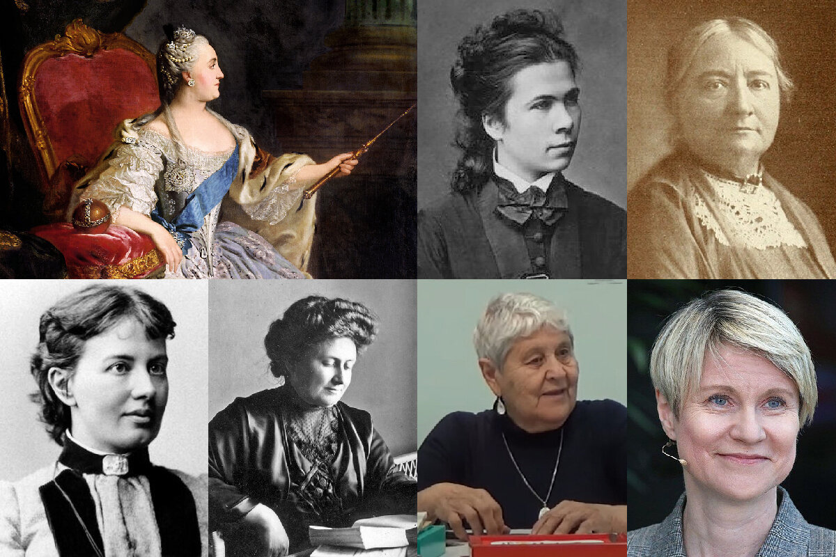

**Их пример вдохновляет, а идеи - преображают жизнь к лучшему**

«Учительница первая моя» - строчка, знакомая каждому с детства. Но если внимательно просмотреть список известных педагогов, окажется, что в нем преобладают мужские имена: Макаренко, Сухомлинский… А ведь есть немало женщин – лидеров, педагогов, ученых – изменивших мир образования к лучшему и продолжающих делать это и сегодня. Исправляем эту несправедливость и вспоминаем знаменитых новаторов прошлого и наших современниц, чей пример вдохновляет и помогает другим.

**Екатерина II**

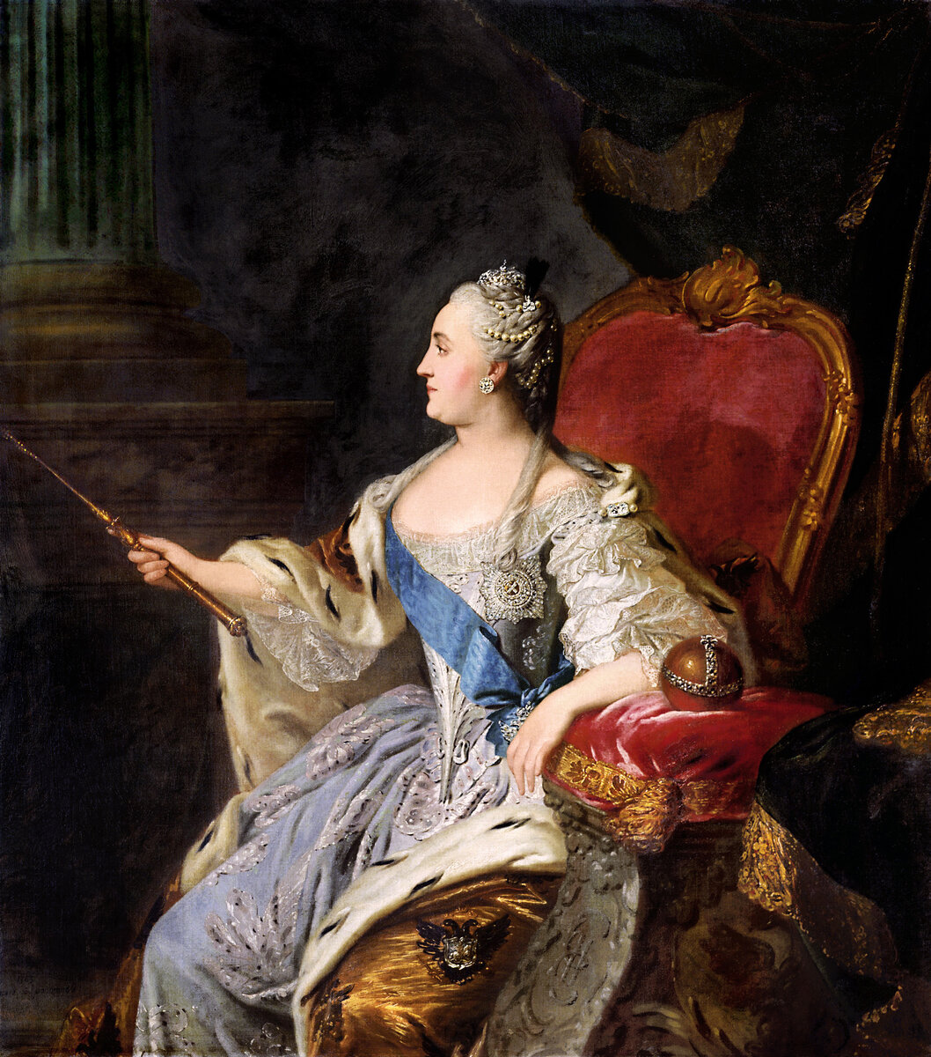

Ф.С. Рокотов. Портрет Екатерины II

Строго говоря, российская императрица не была педагогом. Но как никто другой понимала важность образования. До XVII века обучение в России было сугубо мужским. Девочкам же отводилась скромная роль жен и матерей, если они и получали образование, то исключительно домашнее. Именно Екатерина II открыла женщинам дорогу за парту. В 1764 году императрица учредила первое учебное заведение для девушек - Воспитательное общество благородных девиц. В историю оно вошло как Смольный институт, просуществовавший вплоть до 1917 года. Девочек в него принимали с 6 лет. Они изучали чтение, письмо, иностранные языки, арифметику, историю, географию, а в старших классах – еще и опытную физику, архитектуру, скульптуру и токарное искусство.

**Надежда Суслова**

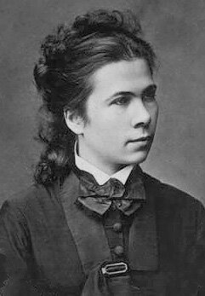

Надежда Суслова - первая из русских женщин, ставшая доктором медицины

«За мной придут тысячи!» - написала в 1864 году в своем дневнике юная Надежда после того, как с огромным трудом добилась, чтобы ее приняли в Женевский университет. Швейцарские профессоры не хотели брать на учебу женщину – но все-таки приняли. В царской России же девушкам и вовсе было запрещено посещать университетские лекции. Ради образования Надежде пришлось покинуть родину. Сначала она хотела посвятить свою жизнь педагогике, а в итоге получила диплом доктора медицины, хирургии и акушерства, став первой русской женщиной-врачом. Но свой вклад в образование она все же внесла. Суслова добилась, чтобы в Санкт-Петербурге  при Екатерининской больнице открыли первые фельдшерские курсы для женщин.

**Эллен Кей**

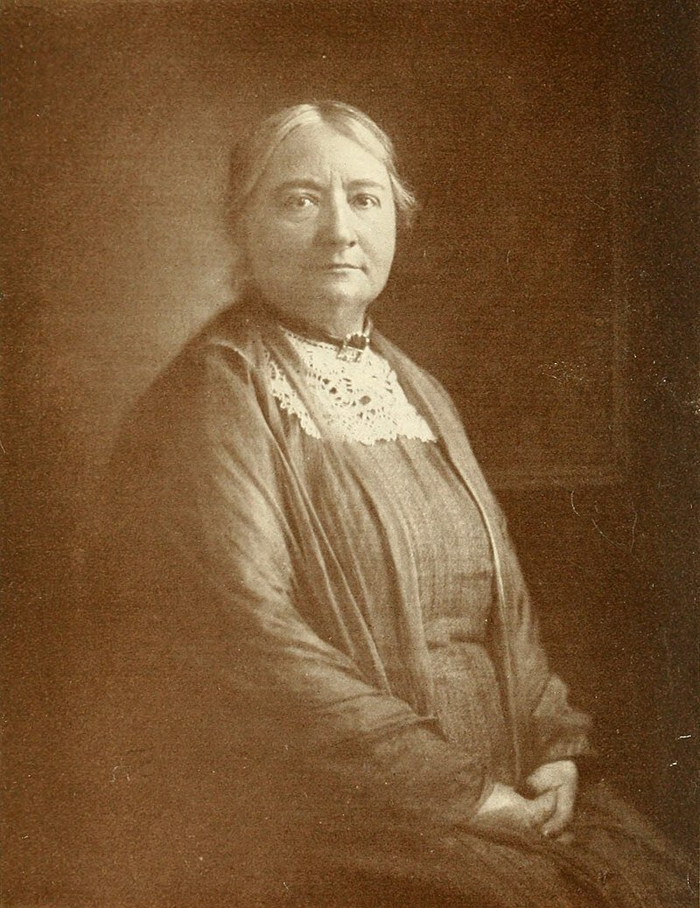

Шведская писательница Эллен Кей

Шведская писательница и педагог (1849-1926) впервые сформулировала принципы свободной педагогики. Эллен написала книгу «Век ребёнка». В ней она предложила поставить в центр педагогического процесса личность ребёнка и создать благоприятную среду для его развития. Фактически, Кей заложила основы нового отношения школы и учителей к ученикам. Ее девиз - «Дайте жить детям!». Кстати, сильное влияние на взгляды Эллен оказал Лев Толстой. Она была солидарна с писателем в критике устаревшей системы школьного образования и необходимости индивидуального подхода к каждому ученику.

**Софья Ковалевская**

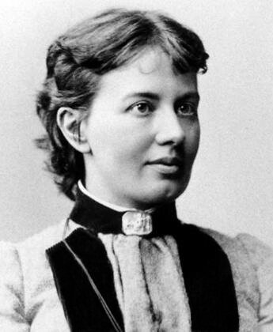

Первая в России женщина-профессор Софья Ковалевская

Самая известная русская женщина-ученый, первая в России и в Северной Европе женщина-профессор. Считается, что маленькая Софья заинтересовалась математикой, когда стены ее комнаты из-за нехватки обоев обклеили лекциями о дифференциальном и интегральном исчислении. Увы, дорога в университет в России для нее была закрыта. Девушке пришлось заключить фиктивный брак и отправиться на учебу за границу. Талантливый ученый-физик, математик, Софья получила за свои открытия премии Парижской и Шведской академий наук. В 1884 году она добилась права преподавать, став профессором кафедры математики Стокгольмского университета.

**Мария Монтессори**

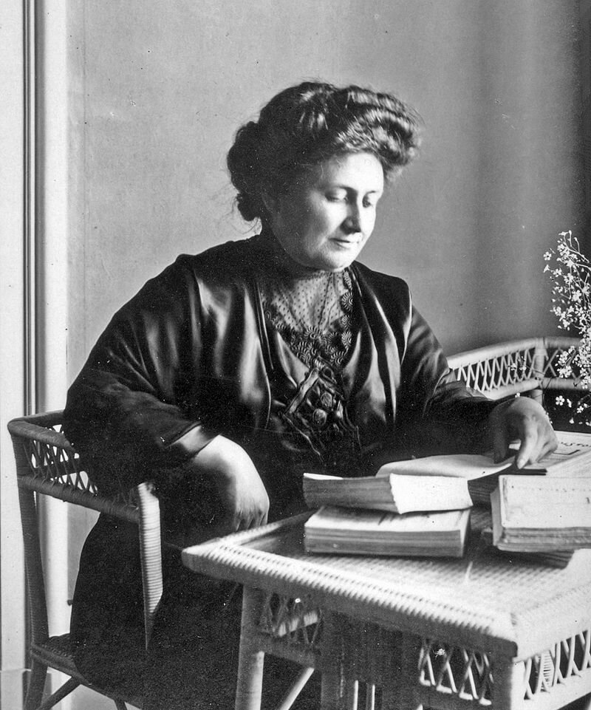

Всемирно известная Мария Монтессори - выдающийся врач и педагог

«Чтобы воспитывать ребенка, – надо его знать, чтобы его знать, – надо за ним наблюдать, а чтобы за ним наблюдать, – надо дать ему свободу», - писала знаменитая итальянка. Монтессори стала первой в Италии женщиной-врачом, но в историю вошла как выдающийся педагог. Как медик Мария начала работать с умственно отсталыми детьми. Ее доклад в 1889 году на научной конференции в Турине стал революционным: она доказала, что детей с психологическими патологиями можно и нужно развивать. До нее ребята с подобными отклонениями жили в специализированных приютах, с ними никто не занимался, и зачастую у них не было даже игрушек. Мария открыла в Риме Ортофренический институт и разработала собственную методику. В итоге умственно отсталые дети, которых обучала Монтессори, превзошли нормально развивающихся детей в навыках письма, чтения и счета.

**Юлия Гиппенрейтер**

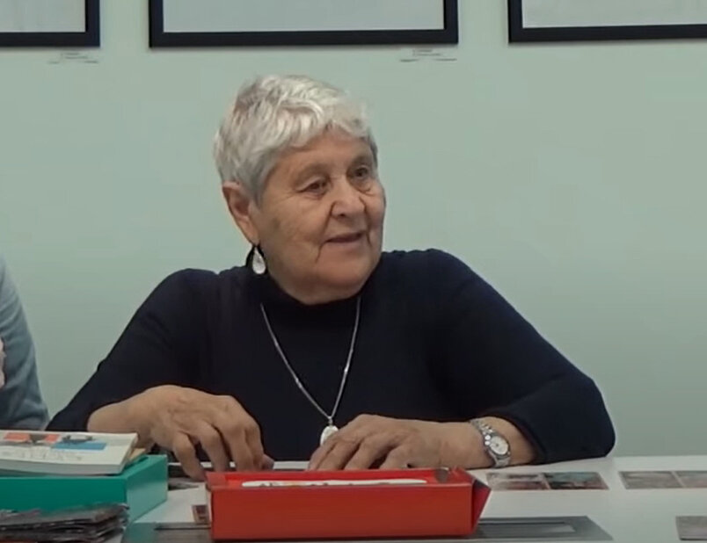

Знаменитый психолог, профессор МГУ Юлия Гиппенрейтер

Юлия Борисовна – знаменитый психолог, профессор МГУ, написавшая более 80 научных работ. Кроме того, она – автор книг, ставших бестселлерами на постсоветском пространстве: «Общаться с ребёнком. Как?» и «Самая важная книга для родителей». Ее советы стали «золотыми» для многих пап и мам: «Не вмешивайтесь в дело, которым занят ребенок, если он не просит помощи. Своим невмешательством вы будете сообщать ему: «С тобой все в порядке! Ты, конечно, справишься!»; «Позволяйте вашему ребенку встречаться с отрицательными последствиями своих действий (или своего бездействия). Только тогда он будет взрослеть и становиться «сознательным». И, наконец: «Безусловно принимать ребенка – значит любить его не за то, что он красивый, умный, способный, отличник, помощник и так далее, а просто так, просто за то, что он есть!».

**Елена Шмелёва**

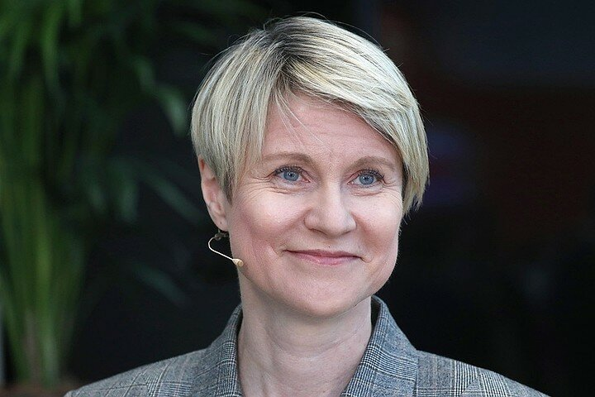

Руководитель образовательного центра «Сириус» Елена Шмелева. Фото: Кирилл Кухмарь/ТАСС.

Известный ленинградский педагог в 2015 году по приглашению президента Владимира Путина возглавила фонд «Талант и успех». А затем и созданный фондом образовательный центр для одаренных детей [«Сириус»](https://sochisirius.ru/) в Сочи. Круглый в год в нем занимаются школьники от 10 до 17 лет со всех регионов России. Это ребята, проявившие себя в естественных и гуманитарных науках, искусстве или спорте. Под руководством тренеров и наставников, они получают в «Сириусе», который работает благодаря нацпроекту ["Образование"](https://xn--80aapampemcchfmo7a3c9ehj.xn--p1ai/projects/obrazovanie), новые знания и общаются друг с другом.

Сегодня по всей России открываются региональные центры выявления одаренных детей, пока их насчитывается 86, еще 6 — в стадии формирования.

Опыт «Сириуса» оказался настолько успешным, что сейчас Елена Шмелева помогает внедрять самые полезные практики в других учебных заведениях страны. Недавно, например, она предложила создать в российских школах специальные классы для детей, которые серьезно занимаются спортом. В них будущие олимпийские чемпионы смогут успешно осваивать школьную программу, совмещая занятия с графиком соревнований. Еще одно предложение Шмелевой – разработать для всех школ России единый стандарт, в который необходимо включить все самые современные программы образования. «Часто звучит пожелание провести капитальный ремонт школ. После общения с педагогами и с родителями выяснилось, что, конечно, недостаточно просто вставить новые окна, покрасить стены, побелить потолок - школы должны стать новыми и по своему содержанию: по тем пространствам, которые созданы для развития детей, - убеждена руководитель центра «Сириус». - Речь идет о модернизации, которая предполагает новые образовательные программы».

Российские школы должны стать не только современными, но и комфортными абсолютно для всех учеников. Например, для ребят с особенностями развития. Сейчас родители чаще всего переводят таких детей на домашнее обучение. Новые школы, по мнению Шмелевой, должны стать инклюзивными, то есть доступными для всех без исключения.